Załącznik nr 3: Opis techniczny donic i wieży kwiatowej

- Donice kwiatowe
Budowa donicy musi być przystosowana do zamocowania jej na okrągłym słupie oświetleniowym. Donice o średnicy 600 mm i wysokości 240mm w kolorze zielonym muszą być wykonane z materiału odpornego na odkształcenia, odznaczającego się znacznym zakresem temperatury użytkowania oraz odpornego na działanie promieni UV. Ponadto budowa donic winna posiadać wkład do obsady, kratkę z filtrującymi otworami uniemożliwiającymi gromadzenia się szczątków roślin oraz podwójne dno pełniące funkcję magazynowania wody.

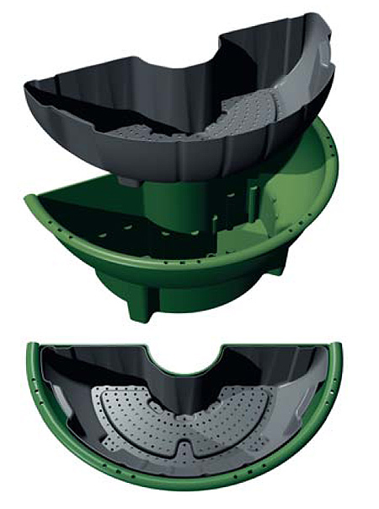

- Wieża kwiatowa
Stojąca konstrukcja kaskadowa musi być wykonana z blachy cynkowanej ogniowo. Wysokość wieży kwiatowej winna wynosić 1500 – 1600 mm a kubatura około 700 litrów.

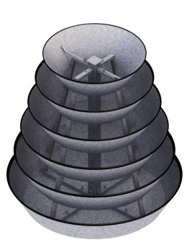

Wskazane przez Zamawiającego w opisie technicznym donice i wieżę należy traktować jako przykładowe. Zamawiający dopuszcza zastosowanie materiałów równoważnych spełniających parametry techniczne i jakościowe ( produktów równoważnych niegorszych pod względem posiadanych parametrów jakościowych
i technicznych) pod warunkiem, że oferowane produkty posiadają parametry techniczne
i jakościowe oraz gwarancyjne co najmniej takie same jak produkty podane w opisie technicznym. Ofertą równoważną jest przedmiot o takich samych lub lepszych parametrach technicznych, jakościowych, funkcjonalnych spełniający minimalne parametry określone przez Zamawiającego.
W takim przypadku Wykonawca zobowiązany jest przedstawić wraz z ofertą szczegółową specyfikację zawierającą dokładne wymiary urządzeń, opis elementów składowych urządzeń, spis funkcji urządzeń, opis zastosowanych materiałów, z której w sposób niebudzący wątpliwości Zamawiającego winno wynikać,
iż zaoferowany asortyment jest o takich samych lub lepszych parametrach technicznych
w odniesieniu do asortymentu określonego przez Zamawiającego w opisie technicznym.

